惊奇奖获奖作家
斯图尔特·内维尔（Stuart Neville）

作者简介：

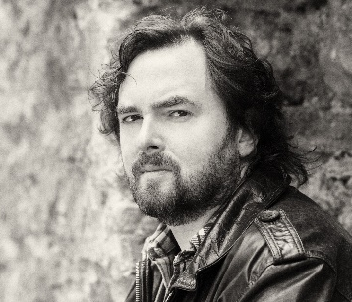
斯图尔特·内维尔（Stuart Neville）曾经当过音乐家、作曲家、教员、推销员、电影后备演员、面包师、一肩双挑的爱尔兰喜剧家。他在《不法之徒》（Thuglit）、《电子规格》（Electric Spec）、《每日小说》（Every Day Fiction）上发表过短篇小说。《贝尔法斯特的幽灵》(The Ghosts of Belfast)是他第一部长篇，这部作品为他赢得了2010洛杉矶时报图书奖(LA Times Book Prize)和惊奇奖最佳处女作奖(Spinetingler Award for Best First Novel)，和麦克维提奖(Macavity Award)决赛入围，巴瑞奖(Barry Award)，安东尼最佳处女作奖(Anthony Award for Best First Novel)。

他现居北爱尔兰的阿尔马，出任一家多媒体设计公司的合伙人。

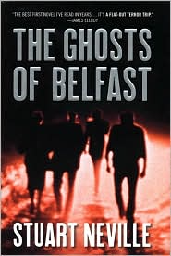
中文书名：《贝尔法斯特魅影》
英文书名：THE GHOST OF BELFAST
作 者：Stuart Neville
出 版 社：Soho Crime
代理公司：Sobel Weber/ANA/ Conor
页 数：336页
出版时间：2010年
代理地区：中国大陆、台湾
审读资料：电子稿
类 型：惊悚悬疑

·《洛杉矶时报》侦探及惊悚小说奖（the Mystery/Thriller category of the Los Angeles Times Book Prize），2010年
·新声惊奇奖（the New Voice category of the Spinetingler Awards），2010年
·迪莉斯奖（Dilys Award）提名，2010年
·安东尼奖（Anthony Award）提名，2010年
·巴里奖（Barry Award）提名，2010年

内容简介：

忧患余生、然而永不放弃希望的贝尔法斯特，终于看到了一部配得上她非凡历史的杰作。

前枪手格里·芬恩阴魂不散，不断骚扰他的十二位受害者，让他们清醒的白日蒙上阴影、沉醉的夜间尖声惊叫。或迟或早，每个人都必须付出代价，由死者定价。在他们濒临精神崩溃的边缘时，芬恩图穷匕现，要向策划陷害自己的所有人复仇。政客因其贪婪、安全部队因其腐败、街头黑帮和志得意满的看客因其袖手旁观，无一例外！

芬恩的复仇，威胁到北爱尔兰和平进程，令羽翼未丰的政府风雨飘摇，致使旧日的友人和敌人同样盼望能摆脱他。双重间谍大卫·坎贝尔周旋于司法当局与恐怖分子之间，受命清除这个威胁；但他也有私人的理由，想让芬恩跑路。这场肮脏的战争本应从人类的记忆中消失，可是不识时务的鬼魂偏要将它们从安息的坟墓中挖出来，这回可就由不得他了。

尽管和平协议签署已十五年，劫后初愈的北爱尔兰仍在挣扎着直面惨淡的历史。政争与暴行在城市的后街上携手并行，贝尔法斯特的青年一代，从小就对凌晨街头的横尸与深夜小巷酒徒同样熟悉。政客高唱和解，选民更换了政府，但北爱尔兰是不会轻易忘怀她的历史的。

作者斯图亚特·尼维尔将读者带进了国家最黑暗的心脏，时乖命穷的爱尔兰永远好斗、也往往多情，如一只百劫余生的长飞孤雁（按：叶芝：“难道孤雁长飞，在每一片海洋上展翅，就是为了这样的结局？”）。杀人者兼被害者，爱国者兼破坏者，在他人丧失人性的地方找回了自己的灵魂。

媒体评价：

“多年以来，我读过的初作以此书为最佳……惊心逆途、一日千里，莫此为甚。”
----詹姆斯·埃尔罗伊（James Ellroy），美国犯罪小说家、散文家、电影剧本作家，小说《黑色大丽花》(The Black Dahila)、电影剧本《布朗的安魂曲》(Brown’s requiem)的作者

“尼维尔大胆地暴露了后和平协议时代北爱尔尔兰的迷茫和矛盾……我读过的最佳小说，描写这一时代的未来经典。”
----《卫报》（Guardian）

“有了这篇惊人的作品，斯图尔特·内维尔为源远流长的凯尔特黑色传统群落输入了新血，成为肯·布鲁恩（Ken Bruen）、德克兰·休斯（Declan Hughes）和阿德里安·麦克金蒂（Adrian Mckinty）的同辈。”
----《出版者周刊》（Publisher’s Weekly）

“了不起的恐怖营造者，惊心夺魄，五内俱震……未来的经典。”
----《观察家》（The Observer）

“初出茅庐，身手不凡……力透纸背，刚健无双，给人留下深刻印象，实在不容错过。”
----《每日邮报》(Daily Mail)

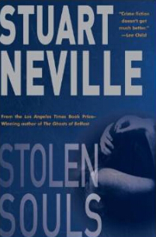
中文书名：《被偷走的灵魂》
英文书名：STOLEN SOULS
作 者：Stuart Neville
出 版 社：Soho Crime
代理公司：Sobel Weber/ANA/ Conor
页 数：354页
出版时间：2012年9月
代理地区：中国大陆、台湾
审读资料：电子稿
类 型：惊悚悬疑

内容简介：

格尔雅·佩特洛娃（Galya Petrova）动身前往爱尔兰，按照约定她将为一个俄罗斯家庭的孩子们教授英语。然而，格尔雅却被拖进了现代奴隶的世界，她被卖到了贝尔法斯特妓院并被强行扣留在那里。

格尔雅付出了可怕的代价，杀掉了其中一个看守逃了出来，跟随着一位帮助过她的男子四处躲避追铺。人贩子在城里四处搜寻她的身影，企图为自己丧命的同伴报仇，与此同时格尔雅则面临着更大的危险：她的救世主似乎并不像他看起来的那样人畜无害。格尔雅并不是第一个被贩卖的女孩，她必须为自己的命运奋起抗争。

探长杰克·列侬（Jack Lennon）本想和女儿度过一个平静的圣诞节，但是当不同的帮派开始争夺地盘，城市中横尸遍野，他知道自己的愿望已化为泡影。随着调查的深入，杰克逐渐意识到那个逃脱的妓女正是这起暴力事件的根源，很快，他也被拖进了两个迥异杀手的致命比拼中。

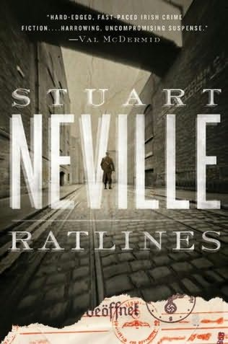
中文书名：《绳梯》
英文书名：RATLINES
作 者：Stuart Neville
出 版 社：Soho Press
代理公司：Sobel Weber/ANA/ Conor
页 数：356页
出版时间：2013年1月
代理地区：中国大陆、台湾
审读资料：电子稿
类 型：惊悚悬疑
版权已授：英国、德国
本书简体中文版曾授权，版权已回归

·《洛杉矶时报》图书奖（LA Times Book Prize）得主

内容简介：

1963年，爱尔兰。当爱尔兰人们准备迎接总统约翰·F·肯尼迪就任之时，一个德国人在海边度假屋里被谋杀了。情报局总指挥，中尉艾伯特·赖安被派往调查此案。这名德国人是几天内被谋杀的第三名外国人了。司法部长查尔斯·豪伊希望暗杀事件立刻终止，以免丑闻曝光：死亡的几人都是二战后受爱尔兰政府庇护的纳粹分子。

死去的德国人身上发现了杀手留下的字条，收信者为奥托·斯科尔兹内上校，他是受希特勒赏识的传说中“欧洲最危险男人”。字条只是简单地写着：“我们为你而来。”

随着艾伯特·赖安深入这单案件，他发现了前纳粹分子和勾结者形成的网络，他们都由身在柏林之外的斯科尔兹内统领。当赖安越发接近这些杀手时，他的忠诚越是在国家和良知之间摇摆。为什么他必须要保护二十年前拼死抵抗的敌人呢？赖安知道斯科尔兹内很可能是一个危险分子。但他必将终结这一切。

媒体评价：

“内维尔的小说是对脆弱的爱尔兰和平的冷静清晰的分析……正统黑色小说的一个生僻的范例。”
----《纽约时报书评》(The New York Times Book Review)

“斯图尔特·内维尔属于新生代的作家，对于这一代来说，这片土地上的黑暗岁月已经成为历史——但正如他的处女作《贝尔法斯特的幽灵》所阐述的一样，历史仍然在继续……这部在贝尔法斯特上演的黑色悬疑剧即使是在夏日的艳阳下也显得沉重而灰霾。它的居民的名族心被鲜明地激发……暴乱的场面，这部小说最棒的地方，是捕捉了新一代人的嗜血情绪和老兵的乡愁……在可怕的场景之后，内维尔试图说服我们，在这个时代，杀人的意义已经不同。”
----《华盛顿邮报》（Washington Post）

“内维尔笔下难愈的伤口，感情的共鸣重现了一位前爱尔兰共和军人的内心挣扎和自我斗争，对北爱尔兰的真实境况作出了深刻的见解：仍然处于延续几十年的暴力和恐怖之下。”
----《洛杉矶时报》（Los Angeles Times）

“斯图尔特·内维尔是爱尔兰给亨宁·曼克尔的答案。”
----肯·布鲁斯（Ken Bruen）

“贝尔法斯特的幽灵是一部由血腥的凶杀案做掩护的关于复仇与和解的故事……高明”
----《密尔瓦基哨兵报》（Milwaukee Journal Sentinel）

“内维尔的处女作有关阴谋，暴动，刺激，诡辩和强制……贝尔法斯特的幽灵是一部黑暗的，有力的，富有洞察力的作品。一旦拿起这本书就很难放下。”
----《书目》（Booklist）

“内维尔逐渐加大压力——和暴力——直至每一页都硝烟弥漫”
----《出版人周刊》（Publishers Weekly）

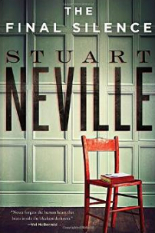
中文书名：《最后的寂静》
英文书名：THE FINAL SILENCE
作 者：Stuart Neville
出 版 社：Soho Crime
代理公司：Sobel Weber/ANA/ Conor
页 数：352页
出版时间：2014年10月
代理地区：中国大陆、台湾
审读资料：电子稿
类 型：惊悚悬疑

内容简介：

北爱尔兰贝尔法斯特，动乱历史萦绕于这座城市的每一个街角，但是对于一个被折磨的灵魂而言，根植于他过去的惊人暴力也是他最珍贵的遗产。

斯托蒙特富有影响力的政治家格拉哈姆·卡莱尔（Graham Carlisle）的女儿—雷·卡莱尔（Rea Carlisle）从一个她从未听说过的叔叔那里继承了一幢房子。清理那位往生者的遗物并没有花费她太多时间，可是楼上的某个房间依然被牢牢地锁着。最后，雷使用暴力打开了房门，房间里有一张椅子、一张桌子和一本皮面书籍，里面充斥许多令人胆寒的纪念品—分属于不同受害者的几绺头发和指甲。

惊恐的雷打算直接报警，但是却遭到了父亲的干预。格拉哈姆·卡莱尔极力反对，他不希望被兄弟古怪的遗产毁掉了自己的政治前途。无计可施的雷只能向一个人求助：遭贬谪的探长杰克·列侬。

与此同时，列侬发现自己成为了一起谋杀调查中的主要嫌疑人。他被卷入的谋杀案，以及雷的故事令列侬愈加怀疑这两件事牵连着同一个可怕的阴谋。

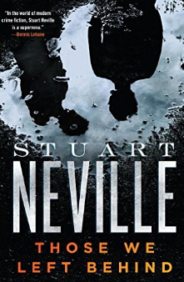
中文书名：《我们遗落的种种》
英文书名：THOSE WE LEFT BEHIND
作 者：Stuart Neville
出 版 社：Soho Crime
代理公司：Sobel Weber/ANA/ Conor
页 数：368页
出版时间：2015年9月
代理地区：中国大陆、台湾
审读资料：电子稿
类 型：惊悚悬疑
版权已授：法国、荷兰、英国、西班牙、以色列。

内容简介：

两个兄弟将为一场暴力付出一生的代价。

七年前，以“小学生杀手”的标题登上贝尔法斯特新闻头条的塞伦·迪瓦恩（Ciaran Devine）即将被刑满释放。十二岁时，他对自己残忍谋杀养父的事实供认不讳；塞伦的证词减轻了哥哥托马斯的刑罚，因为后者也曾浑身是血地出现在犯罪现场。但是唯一能让受到惊吓的小塞伦开口说话的DCI塞丽娜·弗拉纳根（Serena Flanagan）由始至终都对他的证词持怀疑态度。

塞伦的刑满释放意味着几件事情：同托马斯期待已久的团聚，托马斯仍然对年幼的弟弟有着十分危险的影响；有人企图为自己的父亲报仇；塞伦的缓刑监督官遇上了大麻烦。与此同时，塞丽娜·弗拉纳根刚刚战胜乳腺癌回到工作岗位，她不得不忍受着同事同情的目光，处理堆积如山的文件。用不了多久，她就会发现即便是一起已经完结的案件也会让贝尔法斯特的大街小巷充满了恐惧。

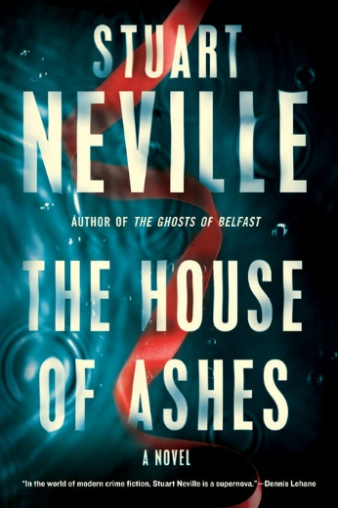
中文书名：《灰烬之屋》
英文书名：THE HOUSE OF ASHES
作 者：Stuart Neville
出 版 社：Soho Press
代理公司：Sobel Weber/ANA/ Conor
页 数：304页
出版时间：2021年9月
代理地区：中国大陆、台湾
审读资料：电子稿
类 型：惊悚悬疑
版权已授：英国。

内容简介：

在萨拉·基恩的丈夫达米安在精神崩溃后，他们被迫从英国搬离，回到了北爱尔兰，并期许一个“新的开始”。萨拉在北爱尔兰举目无亲，她没有工作，没有车，没有朋友，只不过是自己家里的囚犯。一天，一个浑身是血的老妇人来到门前，坚持说房子是她的，然后强制带回疗养院，萨拉开始了解到这房子有一个可怕的历史，但她的丈夫却试图隐瞒此事。当这两个女人因共同的创伤而结下不解之缘时，萨拉找到了反抗施虐者的力量，沉默了60年的玛丽终于能将事实宣之于口。

通过一个英国妇女和爱尔兰农家女的叙述，作者将横亘半个世纪的阴谋，娓娓道来。

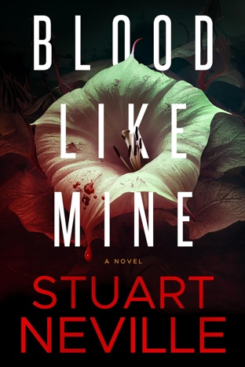
中文书名：《血脉相连》
英文书名：BLOOD LIKE MINE
作 者：Stuart Neville
出 版 社：Soho Press
代理公司：Sobel Weber/ANA/Conor
页 数：384页
出版时间：2024年8月
代理地区：中国大陆、台湾
审读资料：电子稿
类 型：惊悚悬疑

内容简介：

保持移动。避开视线。

《洛杉矶时报》图书奖得主斯图尔特·内维尔(Stuart Neville)大胆尝试了恐怖小说的写作。故事讲述了一位母亲，为了保护自己的女儿，在一场阴险邪恶、令人毛骨悚然的横贯西南部的公路追捕中，不惜采取极端的手段。

十二月的一个雪夜，在一条荒凉的山区公路上，单身母亲丽贝卡·卡特(Rebecca Carter)为了避免撞上一只麋鹿，把自己的面包车开进了雪堆。她已经山穷水尽，没有钱也没有食物。但她还是拒绝了一个开着皮卡车的男人的帮助——丽贝卡正值青春期的女儿月花(Moonflower)正在为一个可怕的秘密而逃亡，她们最不能承受的就是被任何遇到的人记住。

与此同时，联邦调查局特工马克·唐纳(Marc Donner)花了两年时间追捕一名可怕的连环杀手，他先吸干受害者的血，然后割断他们的脊髓，在全国各地留下一具具尸体。随着唐纳特工的调查越来越接近丽贝卡和月花的藏身之处——科罗拉多州的山脚下，丽贝卡为女儿苦苦支撑的生活变得越来越岌岌可危。

在《洛杉矶时报》图书奖得主、《贝尔法斯特魅影》(The Ghosts of Belfast)的作者笔下的这场危机四伏、九死一生的猫鼠游戏中，没有谁是安全的，也没有什么是确定的——甚至连捕食者和猎物之间的界限也模糊不清。

媒体评价：

“《血脉相连》是斯图尔特·内维尔的得意之作。这是一部震撼人心的惊悚小说，令人感动，扣人心弦。这是一本让人过目难忘的书，会让您如饥似渴地期待下一部作品的问世。”
----马克·比林汉姆(Mark Billingham)，《最后一舞》(The Last Dance)的作者

“本书是一部动作惊悚小说，中途的反转会让你和书中的几位受害者一样喘不过气来，故事节奏紧凑，出人意料地感人至深，读者将被推向一个真正震撼人心的结局。棒极了斯图尔特·内维尔！精彩绝伦！”
----利兹•纽金特(Liz Nugent)，《奇怪的莎莉·戴蒙德》(Strange Sally Diamond)的作者

“我非常喜欢《血脉相连》……惊心动魄，令人心碎，引人入胜。我的心一直提到了嗓子眼。”
----亚历克斯·诺斯(Alex North)，《低语者》(The Whisper Man)的作者

感谢您的阅读！
请将反馈信息发至：版权负责人
Email：Rights@nurnberg.com.cn
安德鲁·纳伯格联合国际有限公司北京代表处
北京市海淀区中关村大街甲59号中国人民大学文化大厦1705室, 邮编：100872
电话：010-82504106, 传真：010-82504200
公司网址：http://www.nurnberg.com.cn
书目下载：http://www.nurnberg.com.cn/booklist_zh/list.aspx
书讯浏览：http://www.nurnberg.com.cn/book/book.aspx
视频推荐：http://www.nurnberg.com.cn/video/video.aspx
豆瓣小站：http://site.douban.com/110577/
新浪微博：安德鲁纳伯格公司的微博_微博 (weibo.com)
微信订阅号：ANABJ2002

